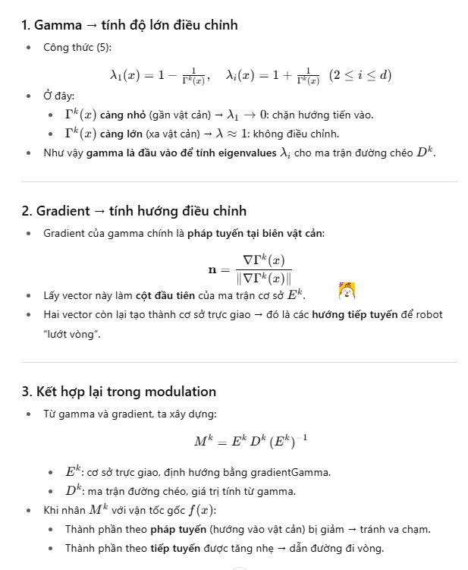
👉 Tóm gọn:
- Gamma quyết định mạnh hay yếu (scale, eigenvalues).
- Gradient quyết định hướng nào bị giảm (pháp tuyến) và hướng nào được giữ/tăng (tiếp tuyến).
- Cả hai ghép lại thành ma trận MkM^kMk để điều chỉnh quỹ đạo.

Tóm thật ngắn gọn nhé 🚀:
- Gamma → cho biết mức độ gần/xa vật cản → dùng để tính hệ số điều chỉnh (λ) trong ma trận Dk
- Gradient của gamma → cho biết hướng pháp tuyến của vật cản → dùng để xây dựng ma trận cơ sở Ek, tức là hướng nào cần chặn lại, hướng nào cho đi vòng.
👉 Nói cách khác:
- Gamma = “điều chỉnh bao nhiêu”.
- Gradient = “điều chỉnh theo hướng nào”.

function self = EnvironmentUR3(robotPosition)

filepath = fileparts(which('EnvironmentUR3.m'));

addpath(genpath(fullfile(filepath, '..', '..', 'libraries', 'book-robot-simulation')));
addpath(genpath(fullfile(filepath, '..', '..', 'libraries', 'book-thirdparty')));
addpath(genpath(fullfile(filepath, '..', '..', 'libraries', 'book-ds-opt')));
addpath(genpath(fullfile(filepath, '..', '..', 'libraries', 'book-phys-gmm')));

self.listOfObstacles = [];

self.figure = figure(1);
screensize = get(groot, 'Screensize');
self.figure.Position = [0.4 * screensize(3), 0.1 * screensize(4), 0.6 * screensize(3), 0.8 * screensize(4)];
self.axis = axes;

self.robot = UR3Wrapper();
show(self.robot.robot, zeros(6, 1), 'PreservePlot', false, 'Frames', 'off', 'Visuals', 'on');

view([45, 45])
axis manual; hold on;
self.axisLimit = [-0.7, 0.9, -0.8, 0.8, -0.3, 1.2];
axis(self.axisLimit)

self.endEffectorPosition = robotPosition;
end

Bước 1. filepath = fileparts(which('EnvironmentUR3.m'));
→ filepath = "D:\RobotControl\UR3_Matlab\3d_shapes_obstacles\sources\library"

Bước 2. fullfile(filepath, '..', '..', 'libraries', 'book-robot-simulation')
- filepath = ...\sources\library
- '..' → lùi lên ...\sources
- '..' → lùi tiếp lên ...\3d_shapes_obstacles
- sau đó nối thêm libraries\book-robot-simulation
👉 Kết quả đường dẫn đầy đủ là:
D:\RobotControl\UR3_Matlab\3d_shapes_obstacles\libraries\book-robot-simulation

Bước 3. genpath(...)
- Quét toàn bộ thư mục book-robot-simulation và mọi thư mục con của nó.
Ví dụ có cấu trúc:
book-robot-simulation\
├─ DS-simulation
├─ optimal-control
└─ robot-wrapper
Thì genpath sẽ trả về 1 chuỗi chứa cả ba đường dẫn con này cộng với thư mục chính.

Bước 4. addpath(...)
- Thêm tất cả các đường dẫn trên vào MATLAB path.
- Nhờ đó, bạn có thể gọi các class/hàm trong book-robot-simulation trực tiếp, không cần cd vào thư mục đó.

👉 Tóm gọn: Với đường dẫn bạn đưa, lệnh
addpath(genpath(fullfile(filepath, '..', '..', 'libraries', 'book-robot-simulation')));
sẽ add vào MATLAB path:
D:\RobotControl\UR3_Matlab\3d_shapes_obstacles\libraries\book-robot-simulation
và toàn bộ các subfolder của nó.

1) self.figure = figure(1);
- Tạo (nếu chưa có) cửa sổ vẽ số 1 và trả về handle của nó.
- Nếu figure số 1 đã tồn tại, MATLAB kích hoạt lại cửa sổ đó (không tự xoá nội dung).
- Lưu handle vào self.figure để về sau bạn điều khiển đúng cửa sổ này (đổi kích thước, màu nền, v.v.).

2) screensize = get(groot, 'Screensize');
- groot là đối tượng gốc đồ hoạ (root graphics).
- Screensize trả về vector [left, bottom, width, height] (đơn vị pixels) của màn hình chính.
  - screensize(3) = chiều rộng màn hình.
  - screensize(4) = chiều cao màn hình.

3)
self.figure.Position = [0.4 * screensize(3), ...
0.1 * screensize(4), ...
0.6 * screensize(3), ...
0.8 * screensize(4)];
- Position của figure là [left, bottom, width, height] (mặc định pixels).
- Bạn đang đặt:
  - left = 0.4 * chiều rộng màn hình → cửa sổ bắt đầu từ 40% bề ngang (lệch về bên phải).
  - bottom = 0.1 * chiều cao → cách mép dưới 10%.
  - width = 0.6 * chiều rộng → chiếm 60% bề ngang.
  - height = 0.8 * chiều cao → chiếm 80% bề dọc.
=> Cửa sổ nằm bên phải, to vừa đủ (60% × 80%), chừa khoảng trống bên trái 40% màn hình (để bạn mở console/figure khác).

4) self.axis = axes;
- Tạo một trục vẽ (axes) mới trong figure hiện tại và trả về handle của nó.
- Lưu vào self.axis để mọi thao tác vẽ sau này (plot3, patch, isosurface, …) nhắm đúng trục này.

Tóm nhanh
- figure(1) → có/khởi tạo cửa sổ số 1, lấy handle.
- get(groot,'Screensize') → biết kích thước màn hình.
- Đặt Position → cửa sổ nằm 40%–100% ngang, 10%–90% dọc (60%×80% màn hình).
- axes → tạo trục vẽ trong figure đó, lưu handle để vẽ chuẩn vào đúng nơi.

function xdot = modulatedDS(x, attractor, world, nominalDS)

if nargin < 4
xdot_nominal = -4*eye(3)*(x-attractor);
else
xdot_nominal = nominalDS(x);
end

% Initialize modulation matrix and average obstacle velocity
M_tot = eye(3);
%meanObstacleVelocity = zeros(3, 1);

%% ------ Write your code below ------ %%
% vvvvvvvvvvvvvvvvvvvvvvvvvvvvvvvvvvvv %

% Create the array of gamma values from the list world.listOfObstacles
% for convenience
kObst = length(world.listOfObstacles); %số vật cản.
gamma = inf(1, kObst); %sẽ chứa giá trị hàm khoảng cách/gamma của vật cản k tại điểm x.
gradient_gamma = zeros(3, kObst); % E chứa cột đầu tiên: n(x)=pháp tuyến gradientGamma
eps_d = 1e-9; % tranh chia cho 0
gminus1 = max(gamma - 1, eps_d);% vector: gamma^i(x) - 1 cho moi i
rho=0.3; %reactivity

for k = 1:kObst
% Get the gamma value of obstacle k at point x
gamma(k) = world.listOfObstacles(k).gamma(x(1), x(2), x(3));
%gamma(k) = world.listOfObstacles(k).gammaDistance(x(1), x(2), x(3));
% Get the gradient of obstacle k at point x
gradient_gamma(:,k)=world.listOfObstacles(k).gradientGamma(x(1), x(2), x(3));
end

% Go over each obstacle, compute the modulation matrix and apply it to
% the initial ds velocity xdot_modulated
for k = 1:kObst
% Task 2: Compute weight function: nếu có nhiều vật cản
if kObst > 1
gk = gminus1(k);
gi = gminus1;
frac = gi ./ (gk + gi);
frac(k) = 1; % Khi i = k (so sánh chính obstacle với chính nó), ta ép giá trị = 1.
weight = prod(frac);
else
weight = 1;
end

% Compute modulation matrix (D matrix)
D = diag([ 1 - 1*weight/(gamma(k))^(1/rho), 1 + 1*weight/(gamma(k))^(1/rho), 1 + 1*weight/(gamma(k))^(1/rho)]);

% Compute normal and tangent on ellipse (E matrix)

%normal = gradient_gamma(:,k) / norm(gradient_gamma(:,k));
normal = gradient_gamma(:,k);
normal = normal / (norm(normal)); %Chuẩn hóa độ dài về 1 (vector đơn vị)
normal = normal(:); %Đảm bảo dạng cột (3×1), phòng lỗi định dạng hàng
P = eye(3) - normal*normal.';

tangent1 = P * [1;0;0];
tangent1 = tangent1 / norm(tangent1);
tangent2 = cross(normal, tangent1);
tangent2 = tangent2 / norm(tangent2);

E = [normal, tangent1, tangent2];

Mk = E * D * E';
M_tot = Mk * M_tot;
end

xdot = M_tot * xdot_nominal;

end

task 2 part 2 bài 2

🧩2 vật cản trong listofObstacles tính gradient:
Bạn có 2 vật cản trong world.listOfObstacles
→ kObst = 2
Khi chạy:
gamma = inf(1, kObst);
gradient_gamma = zeros(3, kObst);

✅ Sau dòng khởi tạo:
Biến | Kích thước | Giá trị ban đầu
gamma | 1×2 | [Inf Inf]
gradient_gamma | 3×2 | [[0 0]; [0 0]; [0 0]]

🔁 Trong vòng lặp:
for k = 1:kObst
gamma(k) = world.listOfObstacles(k).gamma(x(1), x(2), x(3));
gradient_gamma(:,k) = world.listOfObstacles(k).gradientGamma(x(1), x(2), x(3));
end
Giả sử tại điểm x, ta tính được:
- Obstacle 1:
  - gamma₁ = 2.5
  - gradient₁ = [0.6; 0.8; 0]
- Obstacle 2:
  - gamma₂ = 1.2
  - gradient₂ = [-0.3; 0.9; 0.3]

📊 Khi đó, sau vòng lặp:
Biến gamma:
gamma = [2.5 1.2];
nghĩa là:
vật cản 1 cách xa hơn (γ lớn hơn),
vật cản 2 gần hơn (γ nhỏ hơn).

Biến gradient_gamma:
gradient_gamma =
0.6 -0.3
0.8 0.9
0.0 0.3
Cột 1 ⟶ pháp tuyến của vật cản 1
Cột 2 ⟶ pháp tuyến của vật cản 2

🧠 Diễn giải
Về bản chất:
- gamma(k) là hàm khoảng cách giữa robot và obstacle k.
→ càng gần obstacle thì gamma càng nhỏ (≈1 tại biên).
- gradient_gamma(:,k) là hướng pháp tuyến ra ngoài obstacle đó.
→ dùng để biết hướng cần tránh.

🧩 Tóm tắt hình dung
gamma = [ gamma_1 , gamma_2 ]
↑ ↑
khoảng cách khoảng cách

gradient_gamma =
[ n1x n2x
n1y n2y
n1z n2z ]
↑ ↑
│ └── pháp tuyến của vật cản 2
└─────── pháp tuyến của vật cản 1
Và sau này trong vòng lặp kế tiếp bạn dùng từng cột của gradient_gamma và từng phần tử gamma(k) để tính ma trận điều biến MkM_kMk​.

xdot_nominal = -4*eye(3)*(x-attractor);

🧭 1. Mục đích của xdot_nominal
Trong mô phỏng này, bạn đang tạo trường động lực học (Dynamical System – DS) để dẫn robot từ vị trí hiện tại x về điểm hút (attractor).
Công thức x˙=f(x) chính là quy luật vận tốc cho mọi điểm trong không gian.
Nói cách khác:
Tại mỗi vị trí x, DS sẽ cho biết hướng (và tốc độ) mà robot nên di chuyển.

⚙️ 2. Phân tích công thức
xdot_nominal = -4 * eye(3) * (x - attractor);
- eye(3) là ma trận đơn vị I₃
- Nên công thức tương đương với:
→ Đây là trường động lực học tuyến tính, dạng linear stable system, hút tất cả điểm về attractor x_{att}

🧩 3. Giải thích trực quan
Giả sử:
- x là vị trí hiện tại của robot.
- attractor là vị trí đích.
Hiệu (x−attractor) là vector chỉ từ đích → robot,
nên nếu ta lấy dấu âm - phía trước:
− (x−attractor)
→ đó là vector chỉ hướng từ robot → đích, đúng hướng mà ta muốn di chuyển.
Nhân với hệ số 4 để:
- tăng tốc độ hội tụ (tức là đi nhanh hơn về đích),
- đảm bảo mô phỏng DS có động lực đủ mạnh.

📈 4. Ý nghĩa toán học
Phương trình vi phân:
có nghiệm giải tích là:
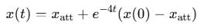=> x(t) tiến về x_{attx} theo hàm mũ giảm, nghĩa là ổn định tiệm cận (asymptotically stable).
🟢 Tại điểm hút x=x_{attx}
x˙=0
→ Hệ đứng yên (điểm cân bằng ổn định).

💡 5. Vì sao hệ số là 4?
Hệ số 4 chính là “gain” điều chỉnh tốc độ hút:
- Nếu để -1, robot sẽ di chuyển chậm (mô phỏng dài hơn).
- Nếu để -10, robot hút rất nhanh, có thể gây dao động khi modulate.
- Chọn -4 là mức cân bằng: hội tụ nhanh nhưng vẫn ổn định.
Thực tế, giá trị này không cố định — có thể điều chỉnh tuỳ yêu cầu tốc độ hay ổn định của robot:
k_gain = 4;
xdot_nominal = -k_gain * (x - attractor);

🧱 6. Liên hệ với phần modulate
Sau khi có vận tốc gốc:
xdot_nominal = -4*(x - attractor);
→ ta chưa tính đến vật cản.
Phần sau trong hàm modulatedDS sẽ:
- tính hướng pháp tuyến vật cản (normal),
- giảm thành phần vận tốc hướng vào vật cản,
- tăng thành phần tiếp tuyến (lướt quanh vật cản).
Tức là:

🧠 7. Tóm lại
Thành phần | Ý nghĩa | Vai trò
(x - attractor) | Vector từ đích → robot | Hướng sai lệch
- | Đảo hướng về phía đích | Tạo chuyển động hút về attractor
eye(3) | Ma trận đồng nhất cho 3 trục | Hút đều trong mọi hướng
4 | Hệ số tốc độ hút (gain) | Điều chỉnh tốc độ hội tụ
Kết quả: -4*eye(3)*(x-attractor) | Vận tốc hướng tới đích | DS cơ bản tuyến tính ổn định

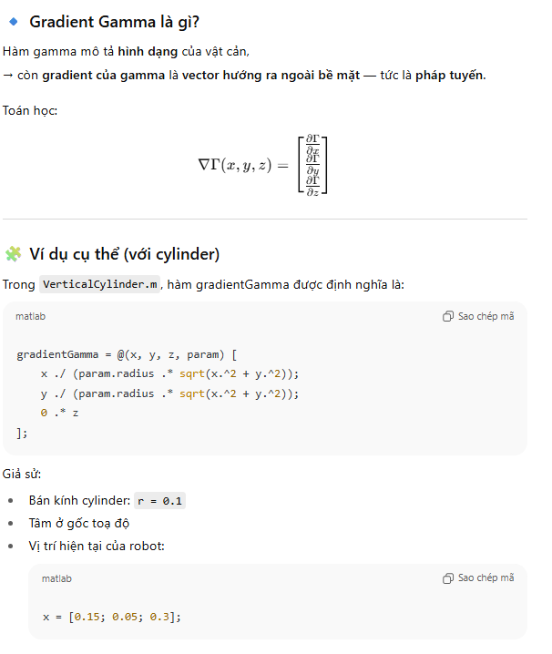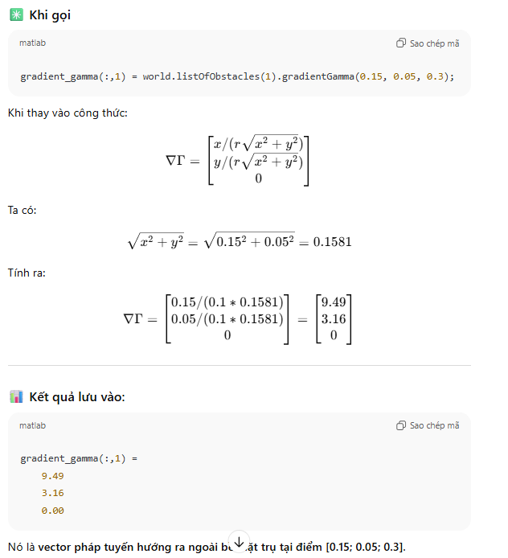

tại sao gradient_gamma lại tạo 3xkObst

🎯 Mục tiêu của gradient_gamma
gradient_gamma chứa pháp tuyến (gradient) của từng vật cản tại vị trí xxx.
Mà:
- Mỗi gradient là một vector trong không gian 3 chiều, nên có 3 thành phần (x, y, z).
- Có kObst vật cản → mỗi vật cản có 1 vector gradient riêng.
→ Do đó, ta cần một ma trận có 3 hàng (ứng với 3 trục tọa độ) và kObst cột (ứng với số vật cản).

🧩 Cụ thể:
Nếu kObst = 2, ta muốn lưu hai vector:
n₁ = [n1x; n1y; n1z] % gradient của obstacle 1
n₂ = [n2x; n2y; n2z] % gradient của obstacle 2
Ta xếp chúng thành cột trong một ma trận:
gradient_gamma = [ n₁ n₂ ]
= [ n1x n2x
n1y n2y
n1z n2z ]
→ Kích thước là 3×2.

📐 Tại sao chọn “cột” chứ không phải “hàng”?
Vì trong MATLAB (và trong lý thuyết đại số tuyến tính):
- Một vector thường được biểu diễn dưới dạng cột (3×1).
- Khi ta có nhiều vector cùng loại, ta xếp chúng cạnh nhau thành các cột của một ma trận.
👉 Khi bạn truy cập gradient_gamma(:, k), bạn lấy đúng vector gradient (3×1) của vật cản thứ k.

💡 Tổng quát trong d chiều:
- Mỗi gradient nkn_knk​ ∈ ℝᵈ (d phần tử)
- Có K vật cản → ma trận gradient_gamma ∈ ℝ^(d×K)

🧠 Tóm lại:
Ký hiệu | Ý nghĩa | Kích thước
gradient_gamma(:,k) | Vector pháp tuyến của vật cản k | 3×1
gradient_gamma | Ma trận chứa tất cả pháp tuyến | 3×kObst
Vì mỗi gradient có 3 thành phần (x, y, z) nên số hàng = 3,
và vì có kObst vật cản nên số cột = kObst.

